EFEMÉRIDES DEL MES DE JULIO
BAUTISTA RIVEROS – 6° B
9 DE JULIO
DÍA DE LA INDEPENDENCIA

Averigua en libros o internet:
- ¿Qué se celebra el 9 de Julio en nuestro país?
El día de la independencia
- ¿En qué año se firmó la Independencia?
1810
- ¿Qué sucedió en la Asamblea de 1813?
El 31 de enero de 1813 se inauguró la Asamblea General, con el propósito de lograr la emancipación y redactar la Constitución del Estado de las Provincias Unidas.
- ¿Quiénes se reunieron en San Miguel de Tucumán?
Al Congreso de Tucumán -convocado en esta ciudad debido a las tensas relaciones entre las provincias y el poder central- asistieron diputados de Buenos Aires, Catamarca, Córdoba, Jujuy, La Rioja, Mendoza, Salta, San Juan, San Luis, Santiago del Estero y Tucumán; y también diputados del Alto Perú.
- ¿Para qué se declaró de la Independencia?
Fue una clara manifestación de protesta y oposición hacia las políticas centralistas o unitarias y pro monárquicas tanto del Directorio como del Congreso de las Provincias Unidas del Río de la Plata
- ¿Qué significa para vos la Independencia?
Ser libre y con nuestras propias reglas

- Lee el texto y luego responde
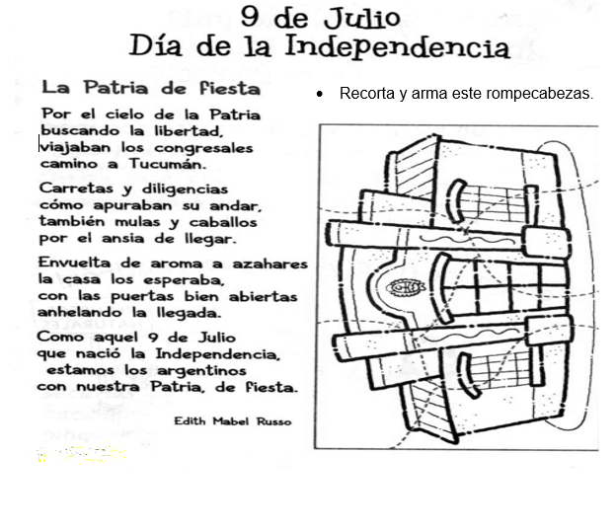

- ¿Hacia dónde viajaron los congresales?
A Tucumán
- ¿Qué medios de transportes usaron?
Carretas, caballos y mulas

- ¿Qué buscaban para nuestra Patria?
La libertad.

